УДК 004.04
ОПЫТ СОЗДАНИЯ ИНТЕГРАЦИОННОЙ ПЛАТФОРМЫ ДИСТАНЦИОННОГО ОБУЧЕНИЯ В ОМГТУ
Коган И.Р.
Омский государственный технический университет, Омск

В статье рассматриваются перспективы развития систем дистанционного обучения. Приводится обзор современных приложений, позволяющих использовать отдельно взятые дистанционные образовательные технологии. Описаны особенности создания интеграционной платформы дистанционного обучения в ОмГТУ.
Ключевые слова: дистанционное образование, программный комплекс, система дистанционного обучения, интеграционная платформа.

В ближайшие несколько лет дистанционные образовательные технологии (ДОТ) будут позволять адаптировать образовательный процесс под индивидуальные особенности каждого обучающегося пользователя. Как и в начале века, на сегодняшний день обозначена проблема распознавания пользователей в системах дистанционного образования (СДО) [1]. Следует отметить, что большинство традиционных средств, таких как, веб-камеры, микрофоны, стилусы, стереодинамики, используемых для интерактивного взаимодействия с удаленным обучающимся в СДО, стали значительно доступнее и уже интегрированы в современные мобильные устройства. Это говорит о высокой готовности информационно-телекоммуникационной инфраструктуры для распространения услуг дистанционного обучения.
К настоящему времени на рынке ДОТ существует большое количество предложений от разных производителей. Сформировались крупные платформы для построения СДО [2], а также международные стандарты форматов курсов для их универсального использования в различных СДО. Разрабатывается множество удобных приложений, которые представляют отдельно взятую ДОТ: вебинар, видеоконференция, система онлайн-тестирования, электронный образовательный ресурс, интерактивная лабораторная работа и т.д. Как правило, производители таких программных продуктов добиваются их широкого распространения, из-за узкой специализации и фокусировке на конкретном функционале. Такие продукты как Skype, ICQ, Net Meeting, Mirapolis, iSpring и др. уже давно знакомы пользователям и могут применяться в СДО. Однако, в комплексе с данными продуктами работать сложно, так как в каждом из них используется собственная аутентификация.
В Омском государственном техническом университете уже более 15 лет используется СДО на платформе «Прометей» [3]. В данной СДО хорошо реализован функционал тестирования пользователей. Но существует ряд недостатков, связанных с интеграцией различных мультимедиа средств. Дело в том, что СДО «Прометей» прекратила поддержку своих продуктов, а мультимедиа ресурсы не стоят на месте, они постоянно развиваются. В связи с этим, в данную СДО к настоящему времени невозможно интегрировать большинство современных мультимедиа форматов.
Для того чтобы предлагать качественный современный образовательный контент было принято решение самостоятельно создать интеграционную платформу дистанционного обучения.
Это очень непростая задача, но её реализация имеет ряд преимуществ для технического вуза:
- низкая стоимость владения системой, так как систему будут поддерживать собственные разработчики;
- возможность использовать любые технологии ДОТ на своё усмотрение, разработчики системы всегда и в любой момент могу добавить поддержку той или иной технологии;
- возможность интеграции с комплексной информационной системой «Управление университетом» (КИС), которая позволяет осуществлять мониторинг учебного процесса и принимать управленческие решения руководству университета.
Интеграционная платформа ДО, прежде всего, должна обеспечивать единую аутентификацию и регистрацию событий, происходящих в СДО. Иными словами, необходимо разработать единую площадку, позволяющую пользователю в одном месте хранить реквизиты доступа и результаты активности обучающегося используемых ДОТ.

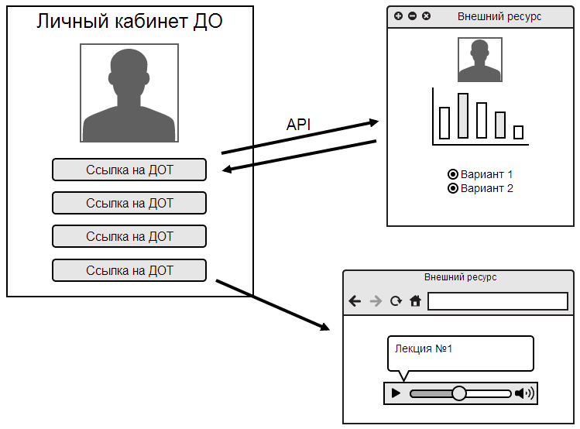
Рис. 1. Пример реализации личного кабинета портала ДО.

Данная площадка представляет собой систему, которая позволяет пользователю после единоразовой авторизации увидеть набор всех доступных сервисов ДОТ в едином личном кабинете и использовать их без повторной аутентификации. Например, в личном кабинете портала дистанционного обучения ОмГТУ, пользователь имеет возможность перейти в систему тестирования «Прометей» без дополнительного ввода логина и пароля. Система организована таким образом, что при создании пользователя, администратор ПДО указывает все известные данные, такие как логины и пароли от сторонних (внешних) ДОТ к которым привязан пользователь. Таким образом, при переходе по ссылке «Система тестирования Прометей» из личного кабинета студента ПДО, система автоматически авторизовывает пользователя во внешней системе «Прометей».
Процесс авторизации зависит от того в какой системе необходимо авторизовать пользователя. В некоторые системы, достаточно передать email пользователя. После этого в процессе авторизации проверяется наличие пользователя с указанным email. Если данные подтверждаются, тогда доступ в ДОТ предоставляется в полном объёме.
На рисунке 1 видно, что некоторые ДОТ имеют только одну, прямую связь. В этом случае стоит цель, просто автоматически авторизовать пользователя на стороннем сервисе, чтобы он продолжил обучение там. В некоторых случаях возможна как прямая, так и обратная связь с внешней системой. Обратная связь подразумевает возможность сторонней системы передавать определённую информацию о пользователях из своей собственной базы данных. Такая передача возможна средствами API (application programming interface).
Большинство современных ДОТ-систем предоставляют специализированный API. С помощью запросов к API из личного кабинета студента ПДО появляется возможность, кроме авторизации в системе, получать еще и различные данные об успеваемости и активности пользователя. Например, система «Mirapolis», которая используется в ОмГТУ для проведения вебинаров [4], позволяет собственными API зарегистрировать пользователя на определенное вебинар, получить список ближайших мероприятий-вебинаров пользователя, вывести результаты участия пользователя в мероприятиях и т.д. В свою очередь, система Mirapolis позволяет получить подробную информацию об успеваемости пользователя в том или ином мероприятии. Для этого через API доступны следующие данные:
– общий статус прохождения мероприятия;
– время начала последней попытки;
– набранная оценка в процентах;
– набранный балл;
– процент прохождения;
– общая продолжительность всех попыток в секундах;
– время начала первой попытки;
– время окончания последней попытки:
– общее количество попыток.
Таким образом, используя API в едином личном кабинете студента, получение знаний становится наиболее удобным, за счет экономии времени на авторизации в сторонних сервисах. С другой же стороны, преподаватели имеют уникальную возможность отслеживать успеваемость и активность своих студентов.
Наличие интеграционной платформы позволит ОмГТУ в будущем более гибко использовать ДОТ в процессе всего обучения. Любая активность студентов в СДО фиксируется и влияет на рейтинг и конечную оценку пользователя системы, что очень важно для преподавателей. Значимой составляющей интеграционной платформы, является интеграция с КИС. Так как все данные, используемые в СДО, импортируются именно из этой системы. К таким данным можно отнести: расписание, ведомости, учебные планы и т.д. Иными словами, КИС предназначена для автоматизации наиболее значимых рабочих процессов вуза. СДО и КИС имеют прямую и обратную связь. Это значит, что при использовании СДО в образовательном процессе в нее оперативно могут быть подгружены любые данные из КИС. Пользователь получил промежуточные результаты оценки знаний в СДО и они оперативно будут сохранены в КИС.

Список источников
- Ложников П.С. Распознавание пользователей в системах дистанционного образования: Обзор // Образовательные технологии и общество. – 2001. –Т.4. – №2. – С. 211-216.
- Неупокоев А.С. Системы дистанционного обучения: обзор и перспективы развития // Экономика. Право. Менеджмент. Сборник трудов молодых исследователей БГУЭП. – 2014. –Т.1. – №1. – С. 41-45.
- СДО "Прометей" | ООО "Виртуальные технологии в образовании" [сайт]. — М., 12.05.2015. — http://www.prometeus.ru/actual/08_about/about.html.
- Mirapolis Virtual Room | Платформа для организации и проведения вебинаров [сайт]. — М., 02.06.2015. — http://virtualroom.ru/features/.

